卷 号
卷内编号
密 级

项目编号: HD20220713SR001

智慧校园服务平台
分类:Error: Reference source not found  使用者:高级管理者、项目经理、项目组成员 | Error: Reference source not found  Version: 2.0  项 目 承 担 部 门： 软件产品研发部  撰 写 人（签名）： 何元海  完 成 日 期： 2022-7-15  本文档 使 用部门： ■主管领导 ■项目组  ■客户（市场） ■维护人员 ■用户  评审负责人（签名）：  评 审 日 期：
分类:Error: Reference source not found  使用者:高级管理者、项目经理、项目组成员 | 

文档信息
标题: 智慧校园服务平台软件需求规约
作者: 何元海
创建日期: 2022-7-15
上次更新日期: 2022-7-12
版本: Build2.0
部门名称: 软件产品研发部

修订文档历史记录
日期 | 版本 | 说明 | 作者
2022-7-13 | 1.0.20211118 | 正式发布 | 何元海
2022-7-14 | Build1.0 | 需求基线发布，版本升级 | 何元海
2022-7-14 | Build1.1 | 增加教师发审批功能 | 何元海
2022-7-15 | Build1.2 | 增加发通知，接收通知功能 | 陈仁政
2022-7-15 | Build2.0 | 设计基线发布，版本升级 | 何元海

目 录
1. 引言 1
1.1 目的 1
1.2 范围 1
1.3 定义、首字母缩写词和缩略语 1
1.4 参考资料 1
2. 软件总体概述 1
2.1 软件标识 1
2.2 软件描述 2
2.2.1 系统属性 2
2.2.2 开发背景 2
2.2.3 软件功能 2
2.3 用户的特点 4
2.4 限制与约束 4
3. 具体需求 5
3.1 首页 5
3.1.1 用户注册 5
3.1.2 用户登录 5
3.2 学生主页 6
3.2.1 学生用户登陆 7
3.2.2 学生成绩 7
3.2.3 学生课表 7
3.2.4 学生考试安排 7
3.2.5 学生个人信息 7
3.2.6 学生接收通知 8
3.2.7 退出登录 8
3.3 教师主页 8
3.3.1 教师用户登录 9
3.3.2 教师课程属性 9
3.3.3 教师课表 9
3.3.4 教师个人信息 9
3.3.5 学生分数 10
3.3.6 教师发送审批 10
3.3.7 教师接收通知 10
3.3.8 退出登陆 10
3.4 管理员主页 10
3.4.1 管理员登陆 10
3.4.2 展示学生班级 11
3.4.3 上传学生班级 11
3.4.4 上传老师个人信息 11
3.4.5 上传老师及对应所授课程 12
3.4.6 展示所有老师和课程信息 12
3.4.7 管理员发通知 12
3.4.8 管理员审批 12
3.4.8 退出登陆 12
3.5 系统管理 12
3.5.1 添加新生 12
3.5.2 添加新教师 13
3.5.2 添加新课程 13
3.6 数据字典 13
4. 性能 13
5. 接口 13
5.1 软件接口 13

引言

目的
- 定义网站总体要求，作为用户和软件开发人员之间相互了解的基础。
- 提供系统初步设计和对用户影响的信息，作为软件人员进行软件结构设计和编码的基础。
- 作为软件总体测试和项目验收的依据。

范围
本文档适用于智慧校园服务平台项目。

定义、首字母缩写词和缩略语
- OPENCMS：内容管理系统
- HTTP：超文本传输协义
- HTML：超文本标签语言
- Mysql：JAVA数据库连接

参考资料
《智慧校园服务平台解决方案》

软件总体概述
本文档主要定义了智慧校园服务平台的需求,由三大模块组成：学生模块、教师模块、管理员模块；功能分为:学生主页功能、教师主页功能、管理员主页功能、用户管理、通知管理。

软件标识
软件全名称：智慧校园服务平台
软件缩称：SCSP（Smart Campus Service Platform）
版本号：1.0

软件描述

系统属性
本系统是一个独立开发的网站。在系统中提供给学校三个角色：学生、教师、管理员使用，主要包含了三个角色在学校里的学习、工作方面的相关信息操作。

开发背景
智慧校园服务平台整合建设主要涉及学校各业务系统软件的整合，通过建设信息化基础支撑平台为高校智慧校园信息化建设与整合提供基础的架构支撑，并为移动端开发（微网、微信、APP等）、多系统整合、将来可能建立的新业务系统提供架构扩展性支持；在业务系统整合方面，我们从“数据整合、业务流程整合、功能整合、界面整合”四个层面，对学校现有业务系统进行有效整合。

软件功能
系统分成三大模块： 学生模块、教师模块、管理员模块
主体结构图
智慧校园服务平台
学生模块
教师模块
管理员模块
登陆首页
学生子系统模块图
学生功能模块
学生用户登陆
学生成绩
学生课表
学生考试安排
学生个人信息
学生接收通知
退出登录
教师子系统模块图
教师功能模块
教师用户登陆
教师课程属性
教师课表
学生分数
教师个人信息
教师接收通知
退出登录
教师发送审批
管理员子系统模块图
管理员功能模块
管理员用户登陆
展示学生班级
上传学生班级
上传老师信息
上传老师课程
展示所有老师和课程
管理员发通知
管理员审批
退出登陆

用户的特点
用户能够熟练的使用Windows操作系统，能使用IE浏览器上网。

限制与约束
系统运行环境
操作系统：简体中文Windows2003Professional
数据库：Mysql
浏览器：Internet Explorer 6.0及以上
硬件限制
WEB服务器、数据库服务器
CPU：Intel Pentium 4 3.0G
内存：2GB
硬盘：80GB
网络
以太网：100MB
用户机器配置
内存：512MB

具体需求

首页
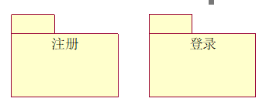
如上图所示，首页分为两个个子模块，分别是：注册，登录
1：注册：包括个人用户、教师用户、管理员用户注册。
2：登录：用户进入整个系统的入口，包括个人用户、教师用户、管理员用户登录。

用户注册

学生用户注册
学生用户注册：用户点击注册，并在登陆首页选择角色为学生进行账号注册。

教师用户注册
教师用户注册：用户点击用户注册，并在登陆首页选择角色为教师进行账号注册。

用户登录
用户登录包括学生用户、教师用户、管理员用户登录，三者流程基本一致，
整个流程如图：
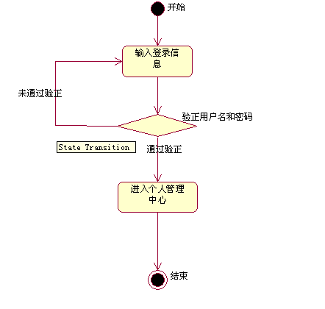
用户进入首页，在登录框中输入自己的用户名和密码，并选择登录用户类型，点击按钮进入后台进行验正，如果验正通过，进入对应个人主页（如学生用户进入学生主页），如果未通过验正，则转至登录框，提示用户错误的原因，如此直到用户信息通过验证，再执行通过验证的后续操作，直到结束，其用例图如下：
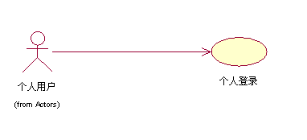

学生主页
学生功能模块，分为学生用户登录、学生成绩、学生课表、学生考试安排、学生个人信息、学生接收通知、退出登录七个功能模块。

学生用户登陆
用户输入正确的用户名和密码以及角色类型学生即可登录，否则返回登录页面，并提示登录失败。
具体流程如下：
      - 个人用户在用户登录界面输入用户名和密码；
      - 系统验证输入是否正确；
      - 正确在页面上提示登录成功；
      - 错误提示登录失败，并返回登录页面。
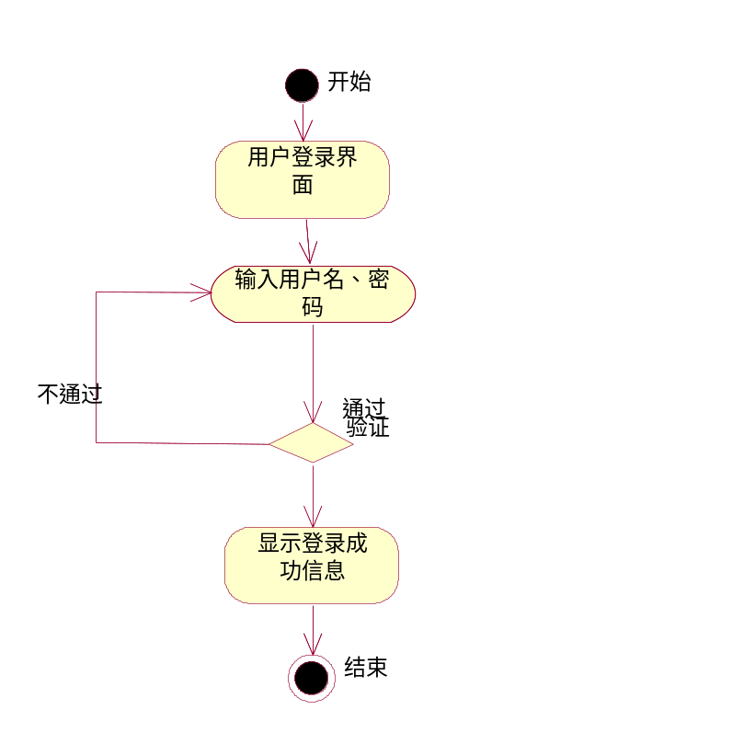

学生成绩
学生用户在个人主页点击学生成绩，系统显示出学生的成绩单
具体流程如下：
            - 用户点击学生成绩按钮；
            - 系统将学生成绩返回显示给学生用户；

学生课表
学生用户在个人主页点击学生课表，系统显示出学生的课表
具体流程如下：
- 用户点击学生课表按钮；
- 系统将学生课表返回显示给用户；

学生考试安排
学生用户在个人主页点击学生考试安排，系统显示出学生的考试安排
具体流程如下：
- 用户点击学生考试安排按钮；
- 系统将学生考试安排信息返回显示给用户；

学生个人信息
学生用户在个人主页点击学生个人信息，系统显示出学生的个人信息
具体流程如下：
  - 用户点击学生个人信息按钮；
  - 系统将学生个人信息返回显示给用户；
    - 学生接收通知
学生主页里学生可以看到系统发送的一些通知信息
    - 退出登陆
学生点击退出登陆按钮，系统提示用户是否退出登陆，用户点击确定，则退出个人主页，页面跳转到登陆首页
具体流程如下：
1. 用户点击退出登陆按钮；
2. 系统提示用户是否退出登陆；
3. 用户点击确定，退出登录，页面跳转到登陆首页；
  - 教师主页
教师功能模块，分为教师用户登录、教师课程属性、教师课表、教师个人信息、学生分数、教师发送审批、教师接收通知、退出登录八个功能模块。
    - 教师用户登陆
用户输入正确的用户名和密码以及角色类型教师即可登录，否则返回登录页面，并提示登录失败。
具体流程如下：
1. 个人用户在用户登录界面输入用户名和密码；
2. 系统验证输入是否正确；
3. 正确在页面上提示登录成功；
4. 错误提示登录失败，并返回登录页面。
    - 教师课程属性
教师用户在个人主页点击教师课程属性，系统显示出老师的课程属性
具体流程如下：
1. 用户点击课程属性按钮；
2. 系统将教师课程属性返回显示给教师用户；
    - 教师课表
教师用户在个人主页点击教师课表，系统显示出教师的课表
具体流程如下：
- 用户点击教师课表按钮；
- 系统将教师课表返回显示给用户；
    - 教师个人信息
教师用户在个人主页点击个人信息，系统显示出教师的个人信息
具体流程如下：
1. 用户点击个人信息按钮；
2. 系统将教师个人信息返回显示给用户；

    - 学生分数
教师用户在个人主页点击学生分数，输入所授课程ID，系统显示出本门课程的分数信息
具体流程如下：
1. 用户点击学生分数按钮；
2. 用户输入所授课程ID；
2. 系统将本门课程分数信息返回显示给用户；
    - 教师发送审批
教师用户可以向管理员发送申请消息
具体流程如下：
1. 用户点击发送审批按钮；
2. 用户输入相关申请信息；
3. 管理员将收到申请信息
    - 教师接收通知
教师主页里教师可以看到系统发送的一些通知信息
    - 退出登陆
教师用户点击退出登陆按钮，系统提示用户是否退出登陆，用户点击确定，则退出个人主页，页面跳转到登陆首页
具体流程如下：
1. 用户点击退出登陆按钮；
2. 系统提示用户是否退出登陆；
3. 用户点击确定，退出登录，页面跳转到登陆首页；
  - 管理员主页
管理员功能模块，分为管理员用户登录、展示学生班级、上传学生和班级、上传老师个人信息、上传老师及对应所授课程、展示所有老师和课程信息、管理员发送通知、管理员审批、退出登录九个功能模块。
    - 管理员用户登陆
用户输入正确的用户名和密码以及角色类型管理员即可登录，否则返回登录页面，并提示登录失败。
具体流程如下：
1. 个人用户在用户登录界面输入用户名和密码；
2. 系统验证输入是否正确；
3. 正确在页面上提示登录成功；
4. 错误提示登录失败，并返回登录页面。
    - 展示学生班级
管理员用户在个人主页点击展示班级，系统显示出班级ID和班级人数，用户点击班级ID，系统将显示对应班级和班级学生
具体流程如下：
1. 用户点击展示班级按钮；
2. 系统将显示班级ID和班级人数给管理员用户；
3. 用户点击班级ID，系统显示对应班级和学生信息
    - 上传学生班级
管理员用户在个人主页点击添加学生班级，输入相关信息，系统提示是否上传成功
具体流程如下：
1. 用户点击添加学生班级按钮；
2. 拥护输入相关上传信息，点击提交；
2. 系统提示是否上传成功；
    - 上传老师个人信息
管理员用户在个人主页点击添加老师个人信息，用户输入相关信息，系统提示是否上传成功。
具体流程如下：
1. 用户点击添加老师个人信息按钮；
2. 用户输入相关信息，点击提交；
3. 系统 提示用户是否上传成功；
    - 上传老师及对应所授课程
管理员用户在个人主页点击课程管理，用户输入相关上传信息，系统提示是否上传成功
具体流程如下：
1. 用户点击课程管理按钮；
2. 用户输入相关上传信息；
3. 系统提示是否上传成功；

3.4.6 展示所有老师和课程信息
管理员用户在主页点击查看课程，系统将所有教师以及所授课程返回显示给用户
具体流程如下：
1. 用户点击查看课程按钮；
2. 系统将所有教师以及所授课程返回显示给用户；

3.4.7 管理员发通知
管理员点击发送通知，输入相关通知信息，系统提示用户是否上传成功；
具体流程如下：
1. 用户点击发送通知按钮；
2. 用户输入相关信息；
3. 系统提示用户是否上传成功；

3.4.8 管理员审批

管理员根据教师上传的申请，给申请作审批；

3.4.9 退出登陆
管理员用户点击退出登陆按钮，系统提示用户是否退出登陆，用户点击确定，则退出个人主页，页面跳转到登陆首页
具体流程如下：
1. 用户点击退出登陆按钮；
2. 系统提示用户是否退出登陆；
3. 用户点击确定，退出登录，页面跳转到登陆首页；

系统管理

用户管理

添加新生
管理员在登录进入系统的前提下，添加新生，管理员输入新生个人信息，并为学生分配班级，可点击保存按钮，系统保存至数据库，整个流程结束。

添加新教师
管理员在登录进入系统的前提下，添加新教师，管理员输入新教师个人信息，并为老师分配班级，可点击保存按钮，系统保存至数据库，整个流程结束。

添加新课程
管理员在登录进入系统的前提下，添加新课程，管理员输入新课程信息，并分配上课老师可点击保存按钮，系统保存至数据库，整个流程结束。

数据字典
可见《数据库设计说明书》

性能
所有查询信息的响应时间不应该超过20秒。

接口

软件接口
- 文件上传下载（SmartUpload）
- 日期选择（WDATEPICKER）
- 相关接口规约说明：
登录页面
传递到后端的参数:
url:"servlet.do"
opt:"login"

Name | Type | Size
account | Integer | 11位
password | String | 20个字符以内，6个字符以上
role | String | Student || Teacher || Manager

从后端接受的参数:

...
登录失败页面

注册页面:
前端——>后端:
url:"servlet.do"
opt:"register"
Name | Type | Size
name | String | 20个字符以内，两个字符以上
account | Integer | 11位
password | String | 20个字符以内，6个字符以上
role | String | Student || Teacher ||Manager
后端——>前端
.... 学生的首页面
前端——>后端:
Name | Type | Size | Description
stuID | Integer |  | 学生ID
后端——>前端
Name | Type | Size | Description
stuName | String |  | 学生姓名

学生的成绩展示页面
url:/stuIndex
opt:getStuScore
前端——>后端:
Name | Type | Size | Description
stuID | Integer |  | 学生ID
后端——>前端
Name | Type | Size | Description
courseID | Integer |  | 课程ID
courseName | String | 20个字符内 | 课程名
score | Integer | 3个字符内 | 分数
courseCredit | Integer |  | 课程学分
GPA | Double |  | 绩点（此处绩点为加权绩点）

学生课表展示页面
url:/stuIndex
opt:getStuCourse
注：暂定课程每周最多一节
前端——>后端:
Name | Type | Size | Description
stuID | Integer |  | 学生ID
后端——>前端
Name | Type | Size | Description
courseID | Integer |  | 课程号
courseName | String |  | 课程名
courseDay | Integer | 1个字符（1-7） | 课程在周几
courseNum | Integer | 1个字符（1-4） | 课程在第几节（一天4节课）
courseCredit | Integer |  | 学分
courseRoom | String |  | 教室
teacherName | String |  | 老师姓名
courseDescription | String |  | 课程介绍

学生考试安排页面
url:/stuIndex
opt:getStuExam

前端——>后端:
Name | Type | Size | Description
stuID | Integer |  | 课程名
后端——>前端
Name | Type | Size | Description
courseName | String |  | 课程名
courseID | Integer |  | 课程号
examTime | Date |  | 考试时间
examRoom | String |  | 考试教室
examSeat | Integer |  | 座位号

学生个人信息展示页面
url:/stuIndex
opt:getStuInfo

后端——>前端
Name | Type | Size | Description
stuID | Integer |  | 学生ID
stuName | String |  | 学生姓名
stuSex | String | 男/女 | 学生性别
stuAge | Integer |  | 学生年龄
stuClass | Integer |  | 学生班级
stuGrade | Integer |  | 学生年级
stuDept | String |  | 学生院系
stuADTime | String |  | 入学时间

通知模块
url:/stuIndex
opt:getNotice

前端——>后端:
无
后端——>前端
Name | Type | Size | Description
noticeInfo | String |  | 通知内容
noticeTime | Time |  | 通知发布时间
noticeTitle
noticeLevel  （可暂时不写） | Integer | 1个字节 | 重要级(3级粗体标红，2级粗体，1级正常)

审批模块
前端——>后端:
Name | Type | Size | Description
stuID | Integer |  | 学生ID
applicationContent | String |  | 申请内容
applicationTime | Timestamp |  | 申请时间
applicant | Integer |  | 申请人(外链学生/教师ID)
后端——>前端:
Name | Type | Size | Description
approvalResults | String |  | 审批结果
approverTime | Timestamp |  | 审批时间
approver | String |  | 审批人
approverState | String |  | 处理状态（是否处理）

教师首页面

教师课程展示页面
需要输入的属性（前端需要输入的）：
url:"teacherservlet.do"
opt:"getCourseInfo"
courseID | Integer |  | 课程号
courseName | String |  | 课程名

展示的属性（从后端读取的）：
Name | Type | Size | Description
courseID | Integer |  | 课程号
courseName | String |  | 课程名
teacherID | Integer |  | 教师ID
teacherName | String |  | 教师姓名
courseTime | String |  | 课程在周几
courseCredit | Integer |  | 学分
courseRoom | String |  | 教室
courseDescription | String |  | 课程介绍

教师课表展示页面
url:"teacherservlet.do"
opt:"getTimetable"
展示的属性（从后端读取的）：
Name | Type | Size | Description
courseID | Integer |  | 课程号
courseName | String |  | 课程名
courseTime | String | 1个字符（1-7） | 课程在周几
courseRoom | String |  | 教室

教师查看学生成绩页面
需要输入的属性（前端需要输入的）：
url:"tacherservlet.do"
opt:"getStuScore"
courseID | Integer |  | 课程号
courseName | String |  | 课程名
展示的属性（从后端读取的）：

Name | Type | Size | Description
courseID | Integer |  | 课程ID
courseName | String |  | 课程名
stuID | Integer |  | 学生ID
stuName | String |  | 学生名

教师发送审批页面
前端传给后端的数据（前端需要输入的）：
url:"teacherservlet.do"
opt:"sendApproval"
Name | Type | Size | Description
applicationContent | String |  | 申请内容
applicationTime | TimeStamp |  | 申请时间
applicant | String |  | 申请人

个人信息页面（从后端读取的）
url:"teacherservlet.do"
opt:"getPersonalInfo"
Name | Type | Size | Description
teacherID | Integer |  | 教室ID
teacherName | String |  | 教师姓名
teacherAge | Integer |  | 教师年龄
teacherSex | String |  | 教师性别
teacherOBTime | TimeStamp |  | 教师入职时间
teacherTitle | String |  | 教师职称
teacherDept | String |  | 教师所属学院

通知模块（从后端读取的）
url:"teacherservlet.do"
opt:"getNotice"
Name | Type | Size | Description
noticeInfo | String |  | 通知内容
noticeTime | Time |  | 通知发布时间
noticeLevel  （可暂时不写） | Integer | 1个字节 | 重要级(3级粗体标红，2级粗体，1级正常)

管理员首页面

管理员展示学生班级页面：展示班级ID和班级人数
URL:"showClass"
Method:GET
从后端接收的参数:
Name | Type | Size | Description
classID | Integer |  | 班级ID
classNumber | Integer |  | 学生数量
grade | Integer |  | 年级(如:2020级)
classDept | String |  | 学院名称

往后端传递的参数：
点击具体班级号后往后端传
Name | Type | Size | Description
classID | Integer |  | 班级ID

具体展示某班级和某班级学生
Name | Type | Size | Description
classID | Integer |  | 班级ID
stuID | Integer |  | 学生ID
stuName | String |  | 学生姓名

管理员上传学生和班级
URL:"/uploadStu"
Mehtod:POST

stuID应该是后端自动生成的
往后端传递的参数
Name | Type | Size | Description
stuName | String | 2-20个字符 | 学生姓名
stuClass | Integer |  | 学生班级
stuAge | Integer |  | 学生年龄
stuGrade | Integer |  | 学生年级（如2020级）
stuDept | String |  | 学生学院
stuSex | String |  | 学生性别
stuADTime | TimeStamp |  | 入学时间

管理员上传老师个人信息
url:"/uploadTeacher"
往后端传递的参数：
Name | Type | Size | Description
teacherID | Integer |  | j教师编号
teacherName | String |  | 教师姓名
teacherAge | Integer |  | 教师年龄
teacherSex | String |  | 教师性别
teacherOBTime | TimeStamp |  | 教师入职时间
teacherTitle | String |  | 教师职称
teacherDept | String |  | 教师所属学院

管理员上传老师和对应所授课程
url:"/uploadCourse"
往后端传递的参数
Name | Type | size | Description
teacherID | Integer |  | 教师编号
teacherName | String |  | 教师姓名
courseID | Integer |  | 课程ID
courseName | String |  | 课程姓名
courseTime | String |  | 课程(类似星期五上午第一节)
couseCredit | Integer |  | 课程学分
courseRoom | String |  | 课程教室
couseDescription | String |  | 课程描述

管理员展示所有老师和对应课程的信息。
url:"/showTeacherCourse"
Method:GET
从后端读取的数据：
Name | Type | size | Description
teacherID | Integer |  | 教师编号
teacherName | String |  | 教师姓名
courseID | Integer |  | 课程ID
courseName | String |  | 课程姓名
courseTime | String |  | 课程在周几第几节（例如;周五第一节）
couseCredit | Integer |  | 课程学分
courseRoom | String |  | 课程教室
couseDescription | String |  | 课程描述

管理员发送通知页面
URL:"/sendNotification"
Method:POST

前端传递给后端：
Name | Type | Size | Description
noticeID | Integer |  | 通知ID，主键（建议自增）
noticeTitle | String | 20个字符 | 通知标题
noticeInfo | String |  | 通知内容
notifier | String |  | 通知者
noticeTime | String |  | 通知发布时间
noticeLevel  （可暂时不写） | Integer | 1个字节 | 重要级(3级粗体标红，2级粗体，1级正常)

管理员审批页面
URL:"/showApplication"
Method:GET

从后端读取的数据：
Name | Type | Size | Description
applicationID | Integer |  | 申请单ID
applicationTitle | String |  | 申请单标题
applicationContent | String |  | 申请内容
applicationTime | String |  | 申请时间
applicant | String |  | 申请人
approvalState | String |  | 处理状态（是否处  理）
URL:"/showAppInfo"
Method:POST
选中特定标题后传回后端的数据：
Name | Type | Size | Description
applicationID | Integer |  | 申请单ID

选中特定标题后从后端返回的数据：
Name | Type | Size | Description
applicant | String |  | 申请人
applicationContent | String |  | 申请内容
URL:"/showApplication"
Method:POST

传回后端的数据：
Name | Type | Size | Description
approvalResults | String |  | 审批结果
approverTime | String |  | 审批时间
approver | String |  | 审批人

